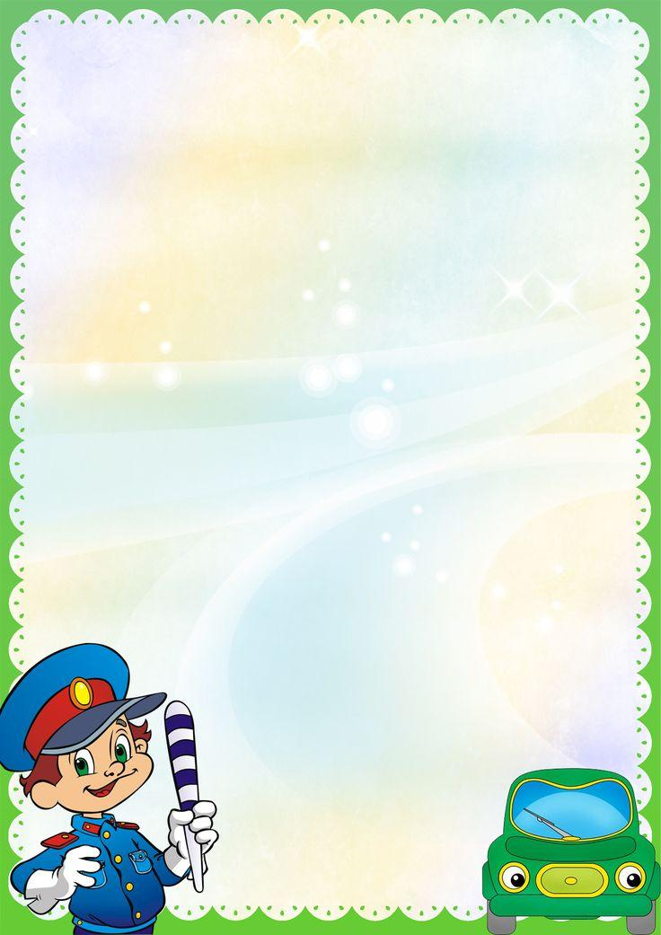
Муниципальное бюджетное дошкольное образовательное учреждение детский сад №25 «Родничок»

Развлечение «Светофор в гостях у ребят»

для детей группы младшего дошкольного возраста

от 3 до 4 лет №4

г. Сургут

Развлечение «Светофор в гостях у ребят» для детей группы младшего дошкольного возраста
от 3 до 4 лет №4
Цель мероприятия:
закрепить знания детей о правилах безопасного поведения на дороге.
Программное содержание:
Закрепить знания детей о различных видах транспорта, о сигналах светофора. Развивать интерес к изучению ПДД, навыков соблюдения правил дорожного движения в роли пешеходов и пассажиров; развивать быстроту, внимание, ловкость в игре, совершенствовать координацию движений.
Создать у детей радостное настроение; воспитывать дисциплину, ответственность за свою безопасность и безопасность окружающих.
Предварительная работа: рассматривание иллюстраций, просмотр фильма
по ПДД, рассматривание дорожных знаков, чтение художественной литературы, экскурсия к перекрёстку.
Методические приёмы: художественное слово, ТСО, игры, взаимодействие
со сказочными персонажами.
Материалы: иллюстрации с изображением различных видов транспорта, оформление выставки рисунков, 2 руля, грузовики и кубики, коляски с куклами, круги красного, желтого, зеленого цвета, «погасший» светофор, пешеходный переход, памятки по количеству детей.
Персонажи.
Светофор и Зайчик.
ХОД МЕРОПРИЯТИЯ:
СВЕТОФОР. Здравствуйте, ребята! Сейчас я вам прочитаю стихотворение, а вы внимательно послушайте, и скажите о чем оно.
На улице нашей машины, машины,
Машины малютки, машины большие.
Эй, машины, полный ход!
Спешат грузовые, фырчат легковые.
Торопятся, мчатся, как будто живые.
У каждой машины дела и заботы.
Машины выходят с утра на работу.
О чем я вам прочитал стихотворение? (о машинах)
Звучит музыка и в зал входит Зайчик и плачет.
СВЕТОФОР.
Что с тобой, Зайчик?
ЗАЙЧИК.
У меня лопнул мяч. Я играл на дороге, и мой мячик попал под машину.
СВЕТОФОР.
Ребята, а можно ли играть на дороге, выбегать на неё?
ДЕТИ.
Нет! По дороге ездят машины и могут задавить человека.
СВЕТОФОР.
Правильно! Запомни, Зайчик, и вы, ребята: играть на дороге опасно для жизни! Ты, Зайчик, еще маленький и совсем не знаешь, как нужно вести себя на дороге. Поможем ему?
ДЕТИ (хором). Да!
СВЕТОФОР. Посмотрите, пожалуйста, какие рисунки ребята нарисовали к сегодняшнему празднику. ( Рисунки старших детей на тему «Цветные машинки едут по дорожке»)
ДЕТИ.
Машины едут по дороге.
СВЕТОФОР.
Вот какие вы большие, умные дети! А знаете ли вы, какие бывают машины?
ДЕТИ.
Большие и маленькие!
СВЕТОФОР.
Правильно! А давайте посмотрим вот на эти машины. Что это за машины?
ДЕТИ.
Это грузовая, а эта легковая.
СВЕТОФОР. Молодцы! Давайте еще раз повторим: это - грузовая машина, она возит грузы (песок, дрова, кирпичи); это легковая машина, на ней папа привозит ребёнка в детский сад; это-автобус, он возит людей, в него может поместиться много народа - все мы с вами!
СВЕТОФОР.
А что есть у машины? Из каких частей состоит машина?
ДЕТИ.
Колеса, руль, кабина, кузов.
СВЕТОФОР.
А умеет ли машина петь? Как она поет? Би-би-би!
ПЕСНЯ «МАШИНА».
СВЕТОФОР.
У светофора окошечка три:
При переходе на них посмотри.
Если в окошечке красный горит:
«Стой! Не спеши!» - он тебе говорит.
Красный свет – идти опасно,
Не рискуй собой напрасно.
Если вдруг желтое вспыхнет окошко,
Подожди, постой немножко.
Если в окошке зеленый горит,
Ясно, что путь пешеходу открыт.
Зеленый свет зажегся вдруг,
Теперь идти мы можем.
Ты, светофор, хороший друг
Шоферам и прохожим.
ИГРА «ЗАЖГИ СВЕТОФОР».
Для проведения игры потребуется «погасший» макет светофора и круги красного, желтого и зеленого цветов. Трем детям даются в руки круги. Им надо «зажечь» светофор. Остальные дети проверяют правильность выполнения задания, при необходимости исправляют.
Мы качаем, мы качаем,
Воздух в шины надуваем.
Проверяем каждый раз
И аварий нет у нас.
ИГРА « ПЕРЕВЕЗИ ГРУЗ »
Дети перевозят кубики, на грузовиках доезжая до обруча (стройки).
Пассажиры, торопитесь,
По два рядышком садитесь.
За рулем сидит шофер.
Смотрит он на светофор.
Светит красный светофор:
Нет проезда – стой шофер.
Светит желтый – значит жди,
Свет зеленый впереди.
Шофер нажимает на педаль
И машина мчится вдаль.
ИГРА «СВЕТОФОР»
Дети встают возле стульчиков. В руках у воспитательницы три кружка. Один кружок желтого цвета, другой - зеленого цвета, третий кружок красного цвета. Воспитательница объясняет правила: если она поднимает красный кружок, то все дети должны стоять на месте, если показывает желтый кружок, все должны хлопать, если же зеленый, то дети должны маршировать на месте.
Дорогу так перехожу:
Сначала влево погляжу
И, если нет машины,
Иду до середины.
Потом смотрю внимательно
Направо обязательно
И, если нет движения,
Шагаю без сомнения.
ИГРА «ПЕРЕЙДИ ЧЕРЕЗ ДОРОГУ»
Девочки с колясками переходят дорогу. Доходят до дороги, смотрят налево, направо и переходят.
Стоп, Машина!
Тише Ход!
На дороге пешеход.
Он дорогу переходит
По дорожке "Переход".
СВЕТОФОР.
Через улицу, дружок,
Не беги наискосок,
А без риска и хлопот
Там иди, где переход.
ЗАЙЧИК.
Я понял! Надо «зебру» поискать и тогда по ней шагать. «Зебра» - путь для пешехода, полосатый знак прохода.
СВЕТОФОР. Правильно, Зайчик. Зайчик и дети переходят дорогу по пешеходному переходу.
ИГРА «ВОРОБУШКИ И АВТОМОБИЛЬ».
СВЕТОФОР.
Зайчик, ты запомнил, как надо себя вести на дороге?
У дороги не играй,
На неё не выбегай,
Вдруг споткнешься, упадешь –
Под колеса попадешь.
ЗАЙЧИК.
На улице будьте внимательны, дети!
Твердо запомните правила эти!
Правила эти помни всегда,
Чтоб не случилась с тобою беда!
Светофор и Зайчик вручают детям медальки «Светофорчик».
В конце развлечения Зайчик благодарит детей за помощь, дарит ребятам медальки. Ребята вместе с Зайчиком повторяют правила дорожного движения:
- Возле дороги не играть;
- Переходить проезжую часть на зеленый сигнал светофора, по «Пешеходному переходу»;

